**Tên nhóm: Nhóm 3**

Thành viên

|  |  |  |  |
| --- | --- | --- | --- |
| **STT** | **Họ và tên** | **Email** | **SDT** |
| 1 | Trần Thị Xuân Hoàng | xuanhoang2937@gmail.com | 0978532509 |
| 2 | Ngô Xuân Chiến | xuanchienhut@gmail.com | 0355062707 |

Yêu cầu tuần 3.1

1. Text Component

* Là một thành phần trong component của React hỗ trợ hiện thị các chuỗi văn bản, tiêu đề, nội dung...
* Ví dụ:

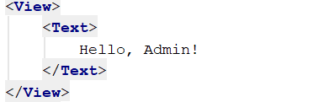

1. TextInput Component

* Là thành phần cơ bản trong component của React để nhập văn bản từ bàn phím, văn bản thường hoa, ký tự đặc biết, số...
* Ví dụ:

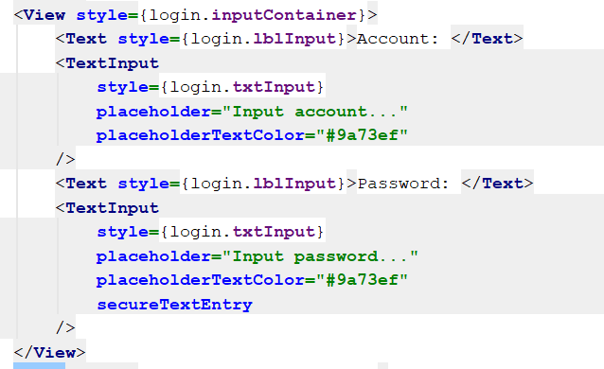

1. Button Component

* Một thành phần nút cơ bản để xử lý các thao tác chạm sẽ hiển thị độc đáo trên mọi nền tảng
* Ví dụ:

**<**Button

        style**=**{{fontSize**:** 20, color**:** 'green'}}

        styleDisabled**=**{{color**:** 'red'}}

        onPress**=**{() => this._handlePress()}**>**

        Press Me**!**

**</**Button**>**

1. CheckBox

**<**CheckBox

label**=**'Label'

checked**=**{true}

onChange**=**{(checked) => console.log('I am checked', checked)}

**/>**

1. Radio Button

-